………………………………… İLKOKUKLU 2018-2019 EĞİTİM ÖĞRETİM YILI

4.SINIF SOSYAL BİLGİLER ll.DÖNEM ll.SINAV

Öğrencinin Adı Soyadı:…………………………………………………. …../…../……….

2)Aşağıdaki mesleklerin hangi alanlarda hizmet verdiğini eşleştiriniz.
1. ( ) Hemşire A.Eğitim
2. ( ) Avukat B.Sağlık
3. ( ) Terzi C.Adalet
4. ( ) Polis D.Güvenlik
5. ( ) Öğretmen E.Giyim

1)Aşağıdaki araçları ve kullanıldığı alanları eşleştiriniz.
1. ( ) Aydınlatma A. Kombi
2. ( ) Isınma B. Uçak
3. ( ) İletişim C. Telefon
4. ( ) Ulaşım D. Süpürge
5. ( ) Temizlik E. Ampul

3.Aldığı ürünün son kullanma tarihinin geçtiğini eve gidince fark eden Buse ne yapmalıdır?
A)Ürünü kullanmalıdır. B)Ürünü aldığı yere iade etmelidir.
C)Çöpe atmalıdır. D)Ürünü satanlarla kavga etmelidir.

4.Hangisi su israfını önlemek için yapılabileceklerden biri değildir?
A)Diş fırçalarken musluğu açık bırakmak.
B)Suyu ihtiyacımız kadar kullanmak.
C)Bozuk muslukları tamir etmek.
D)Kirli çamaşırlarımızı biriktirip yıkamak.

5.’’Her çocuğun bir isme ve vatandaşlığa sahip olma hakkı vardır.’’
Çocuk Hakları Sözleşmesi’nde yer alan bu maddeye göre bize verilen belge aşağıdakilerden hangisidir?
A)Banka kartı C)Nüfus cüzdanı
B)Kütüphane kartı D)Öğrenci belgesi

6.’’Egemenlik kayıtsız şartsız milletindir.’’sözü ile Atatürk neyi anlatmış olamaz?
A)Kendini yönetecek kişiyi halk seçer.
B)Halkın yönetimde söz hakkı yoktur.
C)Hiçbir güç halkın gücünün önüne geçemez.
D)Millet kendi kararını kendi verir.

7. Deprem -Çığ -Trafik kazası -Erozyon
Yukarıda sıralanan olaylardan kaç tanesi doğal afettir?
A) 1 B) 2 C) 3 D) 4

8.Aşağıdakilerden hangisi, deprem sırasında yapmamız gerekenlerden biri değildir?
A)Sağlam bir eşyanın yanına çöküp kapanmak
B)Sakin olmak
C)Deprem olurken merdivenlerden inip binadan çıkmak
D)Sarsıntı bittiğinde evi hemen terk etmek

9.Teknolojik ürünler ile ilgili ifadelerden hangisi doğrudur?
A.İnsanların hayatını kolaylaştırır. B.Yıllardır hep aynı kalmıştır.
C.Sadece çocukların işine yarar. D.Tarımda kullanılmaz.

10. Çocukların korunmasında en büyük sorumluluk aşağıdakilerden hangisindedir?
A) Okul B) Polis C) Anne-Baba D) Yardım Kuruluşları

11.“Fatih, hastalığından dolayı okula devam edemiyor. Öğretmen Fatih’in evine gelerek derslerinde yardımcı oluyor.” Fatih’ in bu durumunda, hangi hakkının devlet tarafından sağlandığı söylenebilir?

A) Sağlık hakkı B) İfade özgürlüğü hakkı
C) Eğitim hakkı D) Çalışma hakkı

12.Aşağıdaki ihtiyaçları en önemliden başlayarak sıraladığımızda ilk önce hangisi yer alır?
A) Seyahat etme B) Eğlenme C) Eğitim D) Barınma

13. Bir öğrenci aile bütçesine ne şekilde katkıda bulunur?
A) Bir işte çalışarak. B) Tutumlu davranarak.
C) Ailesinden hiçbir istekte bulunmayarak. D) Kırtasiye masrafı yapmayarak.

14-Ülkemizde hava hareketlerini inceleyen ve hava durumunu bildiren kurum aşağıdakilerden hangisidir?
A. Başbakanlık B. Milli Eğitim Bakanlığı
C. Meteoroloji Genel Müdürlüğü D. Türk Tarih Kurumu

15) Aşağıdakilerden hangisi okulla ilgili sorumluluklarımızdan birisi değildir?
A) Okula zamanında gelmek
B) Okul eşyalarını korumak.
C) Ödevlerimizi zamanında yapmak.
D) Sabahları kalktığımızda yatağımızı toplamak.

16) Türkiye’ye ile ortak sınırı olan ülkelere “KOMŞU” ülkeler diyoruz. Aşağıdaki haritada boş dairelerin içine doğru ülkelerin numarasını yazınız.
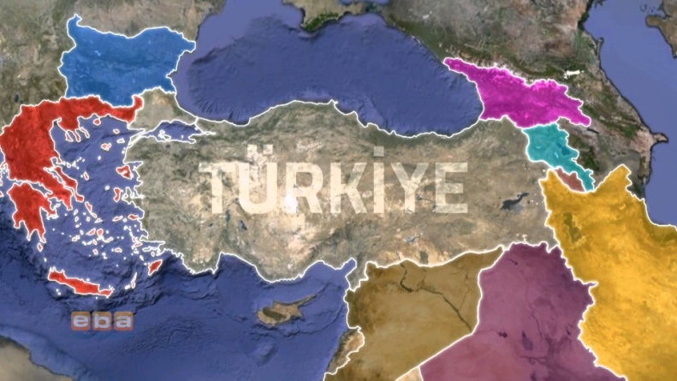
7

6
4
1 |  | 2 |  | 3 |  | 4
SURİYE |  | GÜRCİSTAN |  | BULGARİSTAN |  | YUNANİSTAN
5 | 6 |  | 7
İRAN | IRAK |  | ERMENİSTAN

